Приложения

Рабочий лист 1

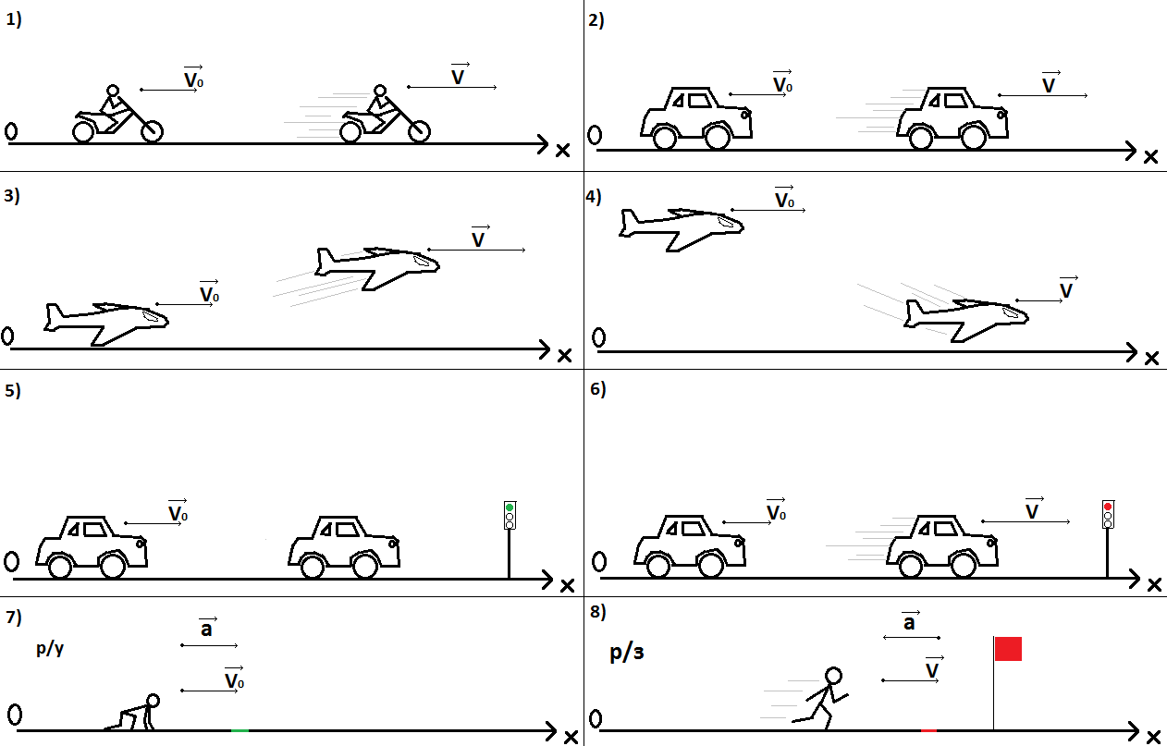

Карточка-предписание 1 для определения вида неравномерного движения
(равноускоренного, равнозамедленного) и направления ускорения.

Ориентировочные знания. | Действия.
- В заданных ситуациях определить, какое движение является равноускоренным, чем является ускорение – скаляром или вектором. Если ускорение – вектор, то как направлен вектор ускорения при равноускоренном движении. | - Сравнить $\vec{V} и {\vec{V}}_{0}$.  Если $\vec{V} ›{\vec{ V}}_{0}$, движение равноускоренное.  Тогда $(\vec{V}-{\vec{V}}_{0}$) › 0, следовательно, $\vec{а}$›0. Вектор ускорения сонаправлен с вектором изменения скорости и направлением движения тела.  На основании определения физического понятия «Ускорение» делаем вывод: ускорение – вектор, т.к. изменение скорости $(\vec{V}-{\vec{V}}_{0}$) – это вектор.
- В заданных ситуациях определить, какое движение является равнозамедленным. Ускорение – вектор, установим направление вектора ускорения при равнозамедленном движении. | - Сравнить $\vec{V} и {\vec{V}}_{0}$.  Если $\vec{V} ‹{\vec{ V}}_{0}$, движение равнозамедленное.  Тогда $(\vec{V}-{\vec{V}}_{0}$) ‹ 0, следовательно, $\vec{а} ‹$0. Вектор ускорения противонаправлен  вектору изменения скорости и направлению движения тела.  На основании определения физического понятия «Ускорение» делаем вывод: ускорение – вектор, т.к. изменение скорости $(\vec{V}-{\vec{V}}_{0}$) – это вектор, следовательно, $\vec{а}$ ‹0. На основании определения физического понятия «Ускорение» делаем вывод: ускорение – вектор, т.к. изменение скорости $(\vec{V}-{\vec{V}}_{0}$) – это вектор..

Карточка-предписание 2 для нахождения значения ускорения, значения конечной, начальной скоростей,
времени движения при прямолинейном р/у, р/з движениях.

Ориентировочные знания. | Действия.
1.В заданных ситуациях определяем ускорение как физическую величину, характеризующую быстроту изменения скорости, равную отношению изменения скорости к промежутку времени, в течение которого это изменение произошло;  2. $\vec{а}-$обозначение;  3.единица ускорения – метр, деленный на секунду в  квадрате;  4.ускорение - векторная величина, имеет числовое  значение и направление в пространстве ;  5.уравнение связи$: \vec{а}=\frac{\vec{V}-{\vec{V}}_{0}}{t} ; \vec{а}=\frac{\vec{V}}{t} \left({\vec{V}}_{0}=0\right)$ (1)  6.уравнение связи для нахождения конечной скорости  движения тела при р/у, р/з движениях:  $\vec{V} =\vec{V_{0}}+\vec{a}t$ $\vec{V}=\vec{a}t \left(\vec{V_{0}}=0\right) ; (2)$  7.уравнение связи для нахождения времени движения тела  при р/у, р/з движениях:  $t=\frac{\vec{V}-\vec{V_{0}}}{\vec{a}}$ $t=\frac{\vec{V}}{\vec{a}} \left({\vec{V}}_{0}=0\right)$ (3) | - Задается ситуация.  - .Выделяем конечный продукт и его свойства в предложенной ситуации..  - Находим (придумаем) глагол, побуждающий к получению конечного продукта.  - Сформулируем цель вашей деятельности в предложенной  ситуации.  - В соответствии с целью нашей деятельности в предложенной ситуации, используя соответствующие уравнения связи, обозначения, единицы физической величины, делаем вычисления  - Записываем ответ.

Рабочий лист 2.
Ситуация №10
Велосипедист начинает движение из состояния покоя и движется прямолинейно равноускоренно. Через 10 с после начала движения его скорость равна 2 м/с. С каким ускорением двигался велосипедист?
Мои действия при выполнении задания- ситуации №10: | Результат выполнения каждого действия.

Рабочий лист 3.
Ситуация 11
С каким ускорением движется гоночный автомобиль, если его скорость за 6 с увеличивается со 144 до 216 км/ч?
Мои действия при выполнении задания- ситуации №11: | Результат выполнения каждого действия.

Рабочий лист 4.
Ситуация №12
Велосипедист, скорость которого 3 м/с, начал спускаться с горы с ускорением 0,8 м/с². Определите скорость велосипедиста через 5с с момента начала спуска.
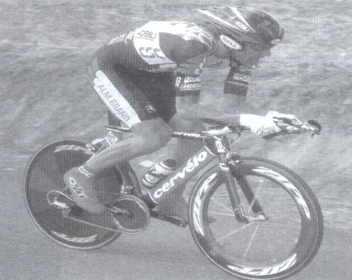
Мои действия при выполнении задания- ситуации №12: | Результат выполнения каждого действия.

Рабочий лист 5.
Ситуация 13.
Лифт в высотном здании, трогаясь, разгоняется с ускорением, модуль которого равен 2 м/с². Сколько времени длился разгон лифта, если его конечная скорость равна 10 м/с?
Мои действия при выполнении задания- ситуации №13 | Результат выполнения каждого действия.

Рабочий лист 6.
Ситуация 14.
За какое время автомобиль, двигаясь с ускорением 0,2 м/с², увеличит свою скорость с 10 м/с до 20 м/с?
Мои действия при выполнении задания- ситуации №14 | Результат выполнения каждого действия.

Рабочий лист 7.

Ситуация 15.
По графику зависимости скорости тела от времени определите ускорение в момент времени 3 с.

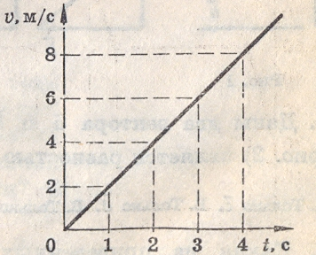

Мои действия при выполнении задания- ситуации №15 | Результат выполнения каждого действия.

Рабочий лист 8.

Ситуация 16.
По графику скорости определите модуль ускорения движения тела в интервал времени 0 – 5 с.
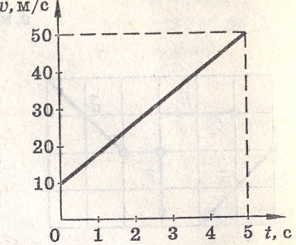

Мои действия при выполнении задания- ситуации №16: | Результат выполнения каждого действия.
.

Рабочий лист 9.
Ситуация 17.
Решите задачи, условия которых приведены в таблице.
Ситуации | Время разгона, с | Скорость после разгона, км/ч | Ускорение, м/с2
Гоночный автомобиль | 3,4 | 90 | ?
Автомобиль ВАЗ | 18 | 108 | ?
Гепард | 2 | ? | 5
Конькобежец-спринтер | 8,5 | ? | 2
Легкоатлет-спринтер | ? | 36 | 5
Велосипедист | ? | 45 | 1,25

Мои действия при выполнении задания- ситуации №17: | Результат выполнения каждого действия.

Рабочий лист 10.
Ситуация 18.
Рассмотрите представленные в таблице различные случаи движения лифта с ускорением. Заполните таблицу, ответив на вопрос: куда направлены (вверх или вниз) изменения скорости и ускорения лифта относительно Земли в каждом случае?
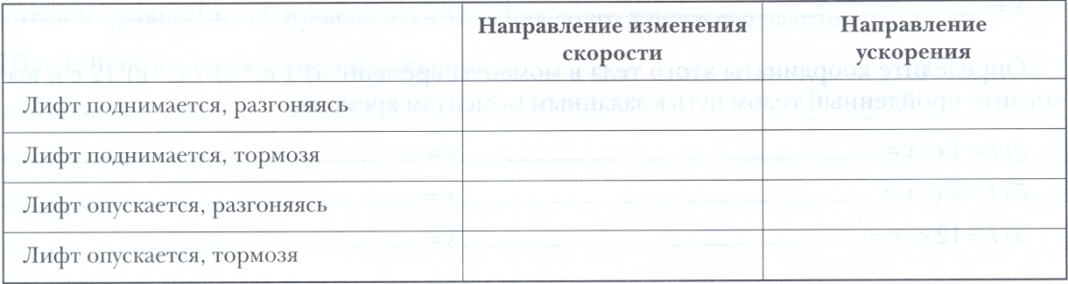
Мои действия при выполнении задания- ситуации №18: | Результат выполнения каждого действия.

